KATA PENGANTAR

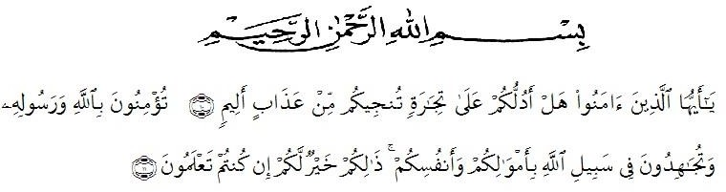

Hai orang-orang yang beriman, maukah kamu aku tunjukkan suatu perniagaan yang dapat menyelamatkanmu dari azab yang perih? (10) yaitu kamu yang beriman kepada Allah dan RasulNya dan berjihad dijalan Allah dengan harta dan jiwamu. Itulah yang lebih baik bagimu, jika kamu mengetahui (11).

Puji dan syukur penulis ucapkan kehadirat ALLAH SWT, Tuhan yang Maha Esa atas segala rahmatNya yang memberikan kekuatan kepada penulis sehingga proposal ini dapat diselesaikan dengan baik sesuai dengan waktu yang direncanakan.
Proposal berjudul “Pengaruh Media Massa Dalam Membentuk Cara Berpikir Dengan Implikasi Bimbingan Konseling Siswa Kelas VIII di SMP Negeri 1 Perbaungan” disusun untuk memperoleh gelar Sarjana Pendidikan Bimbingan Konseling, Fakultas Keguruan dan Ilmu Pendidikan, Universitas Muslim Nusantara Al-Wasliyah Medan.
Pada kesempatan kali ini, penulis menyampaikan terimakasi kepada:

- Bapak Dr. KRT Hardi Mulyono Surbakti,S.E, M.AP Selaku Rektor Universitas Muslim Nusantara Al-Washliyah Medan.
- Bapak Dr.Samsul Bahri, M.Si Selaku Dekan FKIP Universitas Muslim Nusantara Al-Washliyah Medan.

- Ibu Ika Sandra Dewi, S.Pd., M.Pd Selaku Ketua Program Stusi Pendidikan Bimbingan Konseling.
- Ibu Widya Utami Lubis, S.Psi., M.Psi Selaku Pembimbing yang telah membantu dan memberikan petunjuk dari awal dan juga saran sehingga selesainya penulisan proposal ini..
- Teristimewa penulis sampaikan beribu terimakasih kepada orangtua dan keluarga tercinta yang telah mendidik penulis dengan penuh kasih sayang dari kecil hingga sampai sekarang ini, yang tak henti mengukir doa demi kesuksesan penulis dan selalu memotivasi penulis dalam menyelesaikan studi di Universitas Muslim Nusantara Al-Wasliyah Medan.
.

Penulis telah berupaya semaksimal mungkin dalam menyelesaikan proposal ini. Namun, penulis menyadari masih banyak kelemahan baik dari segi isi maupun tata bahasa, untuk itu penulis mengharapkan saran dan kritik konstruktif dari pembaca demi sempurnanya proposal ini. Kiranya isi proposal ini bermanfaat dan dapat menjadi terobosan baru dalam dunia pendidikan.
Medan, Juli 2021
Penulis,

Nur Anisatul Husna NPM. 171414078

